**有关师训平台选课的相关通知**

各位老师：

2020学年第二学期的选课师训平台正常开展，本学期也是第一个师训周期（2016.9-2021.8）的收官之期，请大家做好选课工作。分成本学期选课情况说明和师训普识两方面内容。

一、本学期选课说明：

1.师训平台第一轮选课时间为**2.25——3.3**，第二轮选课时间为3.13——3.15，请有需要选课的老师按照时间点进行选课。

2. 登录师训平台首页如果出现有未评价课程的提醒信息，请大家根据提示进行评价。 如果出现本年度学分不足情况，请勿担心，2021年才开始，每个年度有两个学期。

3. 指定项：

（1）中职班主任德育创新与专业化专题培训。参加对象：班主任；培训机构：宁波工程学院；

中职班主任德育创新与专业化专题培训1班和2班，两个班次没有区分，同时培训，请自行选择班次，选课示图如下：



（2）中职教师创新能力提升培训，参加对象：创业创新任课教师（必报），行政管理干部及对创新感兴趣教师（可报） 培训机构：浙江师范大学；

选课示图如下：

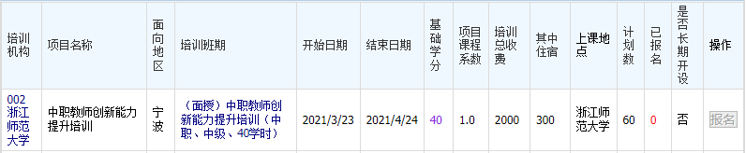

4. 请老师们登录自己的师训平台查看2016年9月份以来的学分获得情况，如确有需要选课培训的情况，需选择在暑期档，并请提出申请，由科研处汇总提交，学校将酌情审核。

5. 如接到市教研室等各级通知需参加各类指令培训的，请根据要求选派人员培训并选课，**同时请教研组长将参训名单告知科研处**，审核时需要做参考。在这里强调一点，**不要同时派出多人参加培训**，会影响到教学课务工作，大家可以教研组内轮流安排参加上级指定的学科培训。

6. 关于90集中培训学分和30师德法规学分：已另行通知。

7. 如师训平台密码忘记，大家可自行进行密码重置，如果忘记师训账号请联系科研处程祖芳。也请大家仔细核对自己的学分修得情况(请关注90学分和30师德学分)和个人信息，特别是个人信息有变动，能自行修改的请自行修改，如果需要后台操作的请联系科研处！

8. 如对教师培训的政策不够清楚，请参阅《宁波第二技师学院教师培训管理制度》。（附件2）

二、师训知识普及

1.教师的学分培训是专业技术职务评定、年度考核和新教师转正定级的重要依据。

2.要求教师专业发展培训每五年为一个周期。新政从2016.9.1开始，所以第一个五年师训间期为：2016.9.1——2021.8.31。在2016年9月前入平台的老师均在本期限范围内。2017年入平台的老师，往后推一年，到2022.8.31为一轮，其后入平台的老师以此类推。

3.五年内周期内累计取得的培训学分不得少于360学分。教师可自主安排学习进度，但每学年取得的培训学分不得少于24学分。也就是说每学年内不管是哪一类，只要有24学分就达到保底学分。

360学分构成情况：集中长时间培训（90分）+师德与法规（30分）+校本培训（120=24*5）+自主选课\指令性培训\其他学分转换（120=24*5）。

4.培训学分报销规定：具体报销流程、经费及管理制度请参看《宁波第二技师学院教师培训管理细则》《关于教师培训（团队、个人）审批、报销的规定》，两份文件发布在校园网科研处的下载专区一栏。

科研处

2021.2.24